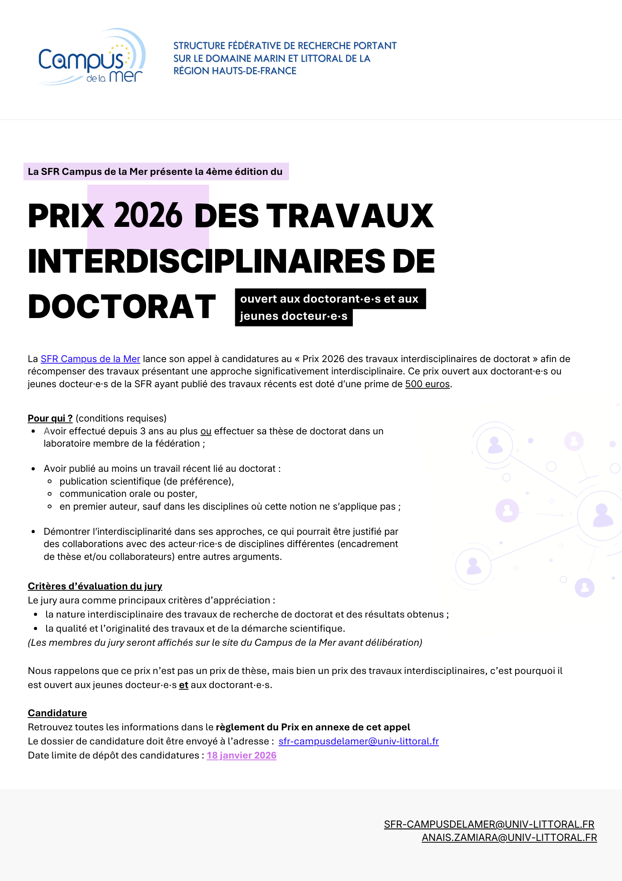


Formulaire de candidature
Prix 2026 des travaux interdisciplinaires de doctorat
Consulter le règlement :
- Contact et dépôt des candidatures : sfr-campusdelamer@univ-littoral.fr / sebastien.lefebvre@univ-lille.fr
- Date limite de dépôt des candidatures : 18 janvier 2026 (minuit)
- Remise du prix de thèse : lors de l’Assemblée générale de la SFR prévue en février 2026 (la date sera fixée avant le16 janvier 2026). Le/la lauréat(e) sera invité(e) à présenter ses travaux de thèse sous l’angle de l’interdisciplinarité.

I - CANDIDAT.E
Nom et prénom :
Établissement d’inscription et 2cole doctorale :
Adresse :
Courrier électronique :

II - PRÉSENTATION DES TRAVAUX
Discipline(s) de la thèse :
Titre des travaux interdisciplinaires :
Nom du-des directeur(s) de thèse, encadrants :
Laboratoire(s) :

Rappel :
Le Prix n’a pas vocation à évaluer la thèse (si elle est soutenue), mais se focalise sur des travaux interdisciplinaires publiés. Cependant, il est essentiel que la candidature présente une synthèse du contexte global de la thèse (ou du projet de thèse). Il est crucial de rappeler que cette synthèse doit être rédigée de manière à rendre le contenu compréhensible par l'ensemble des acteurs de la SFR, quel que soit leur domaine de spécialisation (vulgarisation).
Détaillez l’aspect interdisciplinaire de vos travaux de doctorat, c’est-à-dire indiquez comment vos travaux ont été développés à l’interface de plusieurs disciplines (maximum 1000 mots). Joindre un CV synoptique en 1 page et une copie du ou des travaux interdisciplinaires publiés.


4ème édition du Prix des travaux interdisciplinaires de doctorat
Annexe : Règlement 2026
Préambule
La Structure Fédérative de Recherche Campus de la Mer a pour objectif principal de coordonner les activités de recherche portant sur le domaine marin et littoral dans la région Hauts-de-France. Elle met en place des actions d’animation de la recherche dans le but de favoriser les approches interdisciplinaires et de contribuer de manière encore plus active à la valorisation des travaux dans ce domaine.

Article 1 : Objet
Le présent règlement vise à définir les conditions du Prix des travaux interdisciplinaires de doctorat, dont l'objectif est de récompenser les travaux de recherche à caractère interdisciplinaire effectués par des doctorant·e·s ou jeunes docteur·e·s au sein des unités membres de la SFR. Ce Prix, instauré depuis le début de l’année 2023, est renouvelé annuellement.

Article 2 : Conditions de candidature
Ce Prix est ouvert aux doctorant·e·s ou docteur·e·s ayant soutenu pendant les 36 mois qui précèdent l’année d’attribution du Prix, dont tout ou partie des travaux de recherche de doctorat sont interdisciplinaires, et qui réalisent ou ont réalisé leur thèse au sein d’une unité de la SFR Campus de la Mer :
- UMR 8187 LOG | Laboratoire d’Océanologie et Géosciences
- LSA | Laboratoire de Sécurité des Aliments
- LRHBL | Laboratoire Ressources Halieutiques de Boulogne-sur-Mer
- LERBL | Laboratoire Environnement Ressources de Boulogne-sur-Mer
- LHyMar | Laboratoire d’Hydrodynamique Marine
- UR 2597 LMPA | Laboratoire Mathématiques Pures et Appliquées
- UR 4491 LISIC | Laboratoire d’Informatique Signal et Image de la Côte d’Opale
- UR 3603 LARJ | Laboratoire de Recherche Juridique
- UR 4030 HLLI | UR sur l’Histoire, les Langues, les Littératures et l’Interculturel
- ULR 4477 TVES | Laboratoire Territoires, Villes, Environnement & Société
- EA 4493 LPCA | Laboratoire de Physico-Chimie de l’Atmosphère
- UR 3926 LGI2A | Laboratoire de Génie Informatique et d’Automatique de l’Artois
- ULR 7519 UTA | Unité Transformation & Agro-ressources
- UMR transfrontalière INRAe n°1158 BioEcoAgro

Les lauréats des années passées ne peuvent se représenter une nouvelle fois. Ce prix n’est pas un prix de thèse, mais un prix récompensant des travaux interdisciplinaires réalisés au cours du doctorat. Les doctorants peuvent donc candidater avant même d’avoir obtenu leur diplôme. La candidature s’effectue sur la base de travaux publiés en premier auteur (publication, acte de colloque, conférences etc..), sauf dans les disciplines où la notion de premier auteur ne s’applique pas.

Sujet de thèse :
Le Prix n’a pas vocation à évaluer la thèse (si elle est soutenue), mais se focalise sur des travaux interdisciplinaires publiés. Cependant, il est essentiel que la candidature présente une synthèse du contexte global de la thèse (ou du projet de thèse). Il est crucial de rappeler que cette synthèse doit être rédigée de manière à rendre le contenu compréhensible par l'ensemble des acteurs de la SFR, quel que soit leur domaine de spécialisation (vulgarisation).
Ce Prix est réservé aux travaux interdisciplinaires. Sera considéré comme interdisciplinaire :
- tout travail de recherche se situant dans un des axes scientifiques de la SFR Campus de la Mer
ET
- tout travail mettant en relation au moins deux disciplines pour étudier un problème scientifique ou une situation donnée.
Les travaux s’inscrivant dans un cadre interdisciplinaire ouvrent, pour chaque discipline sollicitée, des perspectives de recherche qui ne se limitent pas à leur périmètre respectif. Ces travaux associent des données, des méthodes, des outils, des théories et des concepts issus de disciplines différentes en une synthèse dans laquelle le rôle des composantes disciplinaires va au-delà de la simple juxtaposition.
Article 3 : Dossier de candidature :
Le dossier de candidature se constitue d’un dossier électronique comprenant :
- le formulaire de candidature qui argumente sur la nature interdisciplinaire d’un ou de plusieurs travaux de doctorat
- le CV synoptique du/de la candidat-e en 1 page
- une copie du ou des travaux interdisciplinaires publiés

Le dossier de candidature (disponible en annexe) doit être envoyé au format PDF par courriel à l’adresse : sfr-campusdelamer@univ-littoral.fr et en copie sebastien.lefebvre@univ-lille.fr

Article 4 : Procédure de sélection
4.1 - La SFR Campus de la Mer reçoit toutes les candidatures et les met à disposition d’un jury ad hoc composé de membres du Bureau et du Conseil Scientifique interne de la SFR. Les membres en situation de conflit d'intérêts concernant l'une des candidatures ne pourront pas faire partie du jury. Le jury aura comme principaux critères d’appréciation :
- La nature interdisciplinaire des travaux de recherche de doctorat et des résultats obtenus ;
- La qualité et l’originalité des travaux et de la démarche scientifique ;

4.2 - La composition du jury est publiée sur le site internet du Campus de la Mer avant la sélection du (de la) lauréat(e). Le jury est souverain et ses décisions seront sans appel.

Art. 5 : Périodicité et calendrier
Ouverture des candidatures : 19 décembre 2025
Date limite de dépôt des candidatures : 18 janvier 2026 (minuit)
Communication des résultats et remise du Prix au cours de l’AG 2026 de la SFR : entre le 2 et le 16 février 2026 (date à préciser).

Art. 6 : Nature et remise du prix
Le jury établira un classement des candidats et désignera le/la lauréat(e) du Prix des travaux interdisciplinaires de doctorat, qui se verra attribuer une bourse de 500 euros pour le « Premier prix ». Le Jury se réserve le droit de décerner un deuxième Prix.
Les prix seront remis au cours de l’Assemblée générale de la SFR prévue en début d’année 2026 (la date sera fixée avant le 16 janvier 2026). Les Lauréats s’engagent à être présents à et à faire une communication orale sur leurs sujets pendant l’AG.

Article 7 : Publicité du règlement
La publicité de ce prix est faite par l’intermédiaire de la SFR Campus de la Mer dans le cadre d’un appel à candidatures annuel.
Le présent règlement est disponible sur le site internet de la SFR Campus de la mer ( ) et peut être transmis à toute personne qui en fait la demande par voie électronique.

